Дата: 23.12.2024

Клас: 7-Б

Предмет: англійська мова

Тема: All about video games. Відеоігри.

Мета: : формувати навички вживання лексичних одиниць по темі; удосконалювати навички читання, аудіювання й усного монологічного мовлення; розвивати пізнавальні інтереси учнів; виховувати інтерес до самостійного пошуку потрібної інформації, а також загальну культуру учнів.

Вчитель: Руда Д.В.

Хід уроку

1.Greeting

Good afternoon, guys! I’m tickled pink to see you. Are you ready to start our lesson? All set?

Let`s get down to business.

2. Wаrm up / Listening

Уважно слухати аудіо трек і дати відповідь на питання вчителя <https://www.youtube.com/watch?v=UgNrbu3HDNQ> (з 2:40) .

3. Speaking

Дати усно відповіді на питання :

Do you like video games? Why or why not?

Do you play video games these days? How much time per week do you spend playing them?

Some people say that video games are a waste of time. Do you agree or disagree?

What was the first game you ever played? Where and when did you play it?

What is your favorite all-time game? Why was it great?

What type of games are good for playing alone? Which are good for playing with other people?

How much money do you spend on video games? Is it more or less than you spend on other forms of entertainment?

People play games on computers, phones, consoles and in arcades. On what kind of machine or device do you prefer to play a game?

Have you ever played a video game in an arcade? Are arcades popular in your country?

Do video games help develop skills? What mental or physical skills do they help players to develop?

4. Повторення

Повторити словник:

*To do the washing- up- мити посуд*

*To take out the rubbish – викинуть сміття*

*To tidy up the room – прибрати кімнату*

*people person (піпл пьосон) –душа компанії*

*I doubt it( ай даут іт ) – я сумніваюся в цьому*

*I’m not sure (айм нат шюр)– я невпевнений*

*Most unlikely( мост анлайклі)- найбільш малоймовірно*

*To depend on smth- залежати від (депент он)*

*To sign up for- to [agree](https://dictionary.cambridge.org/uk/dictionary/english/agree" \o "agree) to [become](https://dictionary.cambridge.org/uk/dictionary/english/become" \o "become) [involved](https://dictionary.cambridge.org/uk/dictionary/english/involved" \o "involved) in an [organized](https://dictionary.cambridge.org/uk/dictionary/english/organized" \o "organized) [activity](https://dictionary.cambridge.org/uk/dictionary/english/activity" \o "activity)/ to [join](https://dictionary.cambridge.org/uk/dictionary/english/join" \o "join) a [group](https://dictionary.cambridge.org/uk/dictionary/english/group" \o "group) or [organization](https://dictionary.cambridge.org/uk/dictionary/english/organization" \o "organization) – підписатися на , стати залученим в якусь активніість. (сайн ап фо)*

*To be in trouble-мати неприємності( бі ін трабл)*

*Big deal- Нічого особливого.(біг діл)*

*To step on-наступити на(степ он)*

*To take up- починати займатися чимось новим(тейк ап)*

*To look after- доглядати за кимось(лук афте)*

*To look for-шукати(лук фо)*

*To set off-вирушати в дорогу(сет аф)*

*To take a nap- дрімати(тейк е неп)*

*To take place- відбуватися(тейк плейс)*

*A clue- підказка (клю)*

*Riddle –загадка(рідл)*

*Definitely-безперечно(дефінетлі)*

*To find out- дізнатися (файнд аут)*

*To give up- здаватися(гів ап)*

*What are you up to? – що ти замишляєш?( вот а ю ап ту)*

5. Writing

Виконати письмово вправу подану нижче.(граматика)

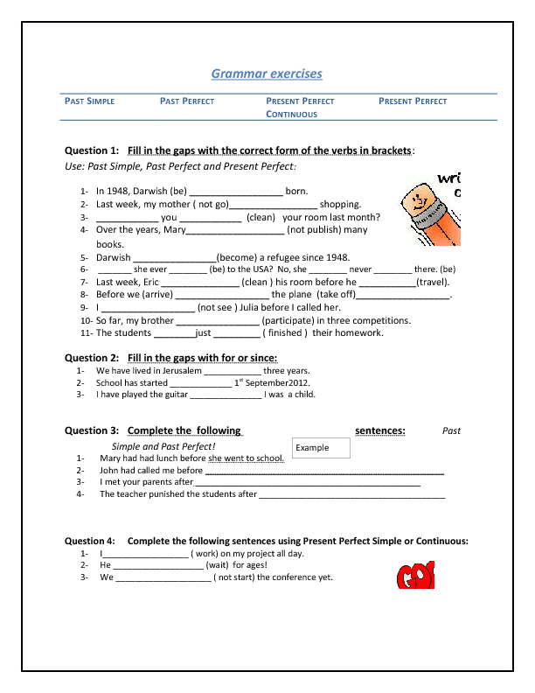

6. Vocabulary( словник)

To make fun of-сміятися з (мейк фан аф)

I suppose so- можливо(ай сипоуз соу)

Watch out –обережно(вотч аут)

Harmless-безпечний(хамліс)

Helpless-безпорадний(хелплес)

Hopeless-безнадійний(хоуплес)

To show up- з’являтися (шоу ап)

7. Homework

1. Виконати письмово вправу подану нижче.( на повторення граматики)

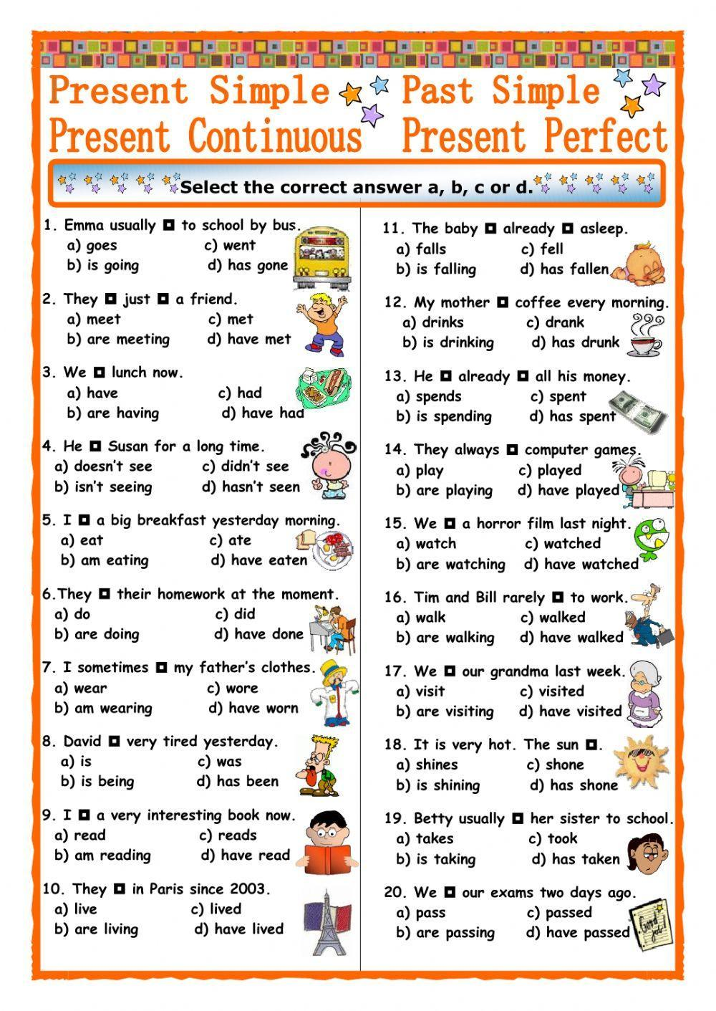

2. Вивчити нові слова з конспекту.(бути готовим до словникового диктанту)